## B_I. Asztali alkalmazás

# Ingatlan

**A következő feladatban ingatlan hirdetésekkel kapcsolatos szöveges állomány áll a rendelkezésünkre, melyekkel programozási feladatokat kell megoldania.**

**A feladat megoldása során vegye figyelembe a következőket:**

* *A képernyőre írást igénylő részfeladatok eredményének megjelenítése előtt írja a képernyőre a feladat sorszámát (például:* 3. feladat:*)!*
* *Az egyes feladatokban a kiírásokat a minta szerint készítse el!*
* *Az ékezetmentes azonosítók és kiírások is elfogadottak.*
* *Az azonosítókat kis- és nagybetűkkel is kezdheti.*
* *A program megírásakor az állományban lévő adatok helyes szerkezetét nem kell ellenőriznie, feltételezheti, hogy a rendelkezésre álló adatok a leírtaknak megfelelnek.*
* *A megoldását úgy készítse el, hogy az azonos szerkezetű, de tetszőleges bemeneti adatok mellett is helyes eredményt adjon!*

Az adatforrás két formában áll rendelkezésére, amelyek közül egyet kell választania a feladat megoldásához.

1. realestates.json elnevezésű JSON típusú szöveges fájl
2. realestates.csv elnevezésű szöveges állomány   
   Az állomány első sora a mezőneveket tartalmazza, az adatokat pontosvesszővel választottuk el.

Mindkét esetben a kapott adatok kódolása UTF-8. Az adatforrásokban a következő adatokat találja meg. Néhány esetben az adatforrás jellege miatt az elnevezések nem pontosan fedik az alábbi lista elemeit, ilyenkor értelemszerűen azonosítsa az adatokat:

* *id: a hirdetés azonosítója, egész szám*
* *description: a hirdetés szövege, szöveges*
* *rooms: az ingatlan szobáinak száma, egész szám*
* *area: az ingatlan alapterülete, egész szám*
* *floors: az ingatlan hányadik emeleten helyezkedik el, egész szám*
* *category: az ingatlan kategóriája, önálló osztály (id, name)*
* *seller: az ingatlan eladója, önálló osztály (id, name, phone)*
* *freeofcharge: az ingatlan tehermentes-e, logikai*
* *imageUrl: a hirdetéshez tartozó képállomány elérési útvonala, szöveges*
* *latlong: az ingatlan földrajzi koordinátái (szélességi, hosszúsági fok) vesszővel elválasztva. A szélességi és hosszúsági fok valós szám, a tizedesjel a pont karakter.*
* *createAt: a hirdetés felkerülésének dátuma, dátum*

1. Készítsen konzolos alkalmazást a következő feladatok megoldására, melynek projektjét RealEstate néven mentse el!
2. Készítsen saját osztályokat Ad, Seller és Category azonosítóval, melynek az adattagjainak azonosítóit és láthatósági szintjét az osztálydiagramok szemléltetik! A privát adattagokat egy lakat szimbólum különbözteti meg a publikusaktól. Ékezetes azonosítókat is készíthet, illetve azokat kis- és nagybetűkkel is kezdheti.

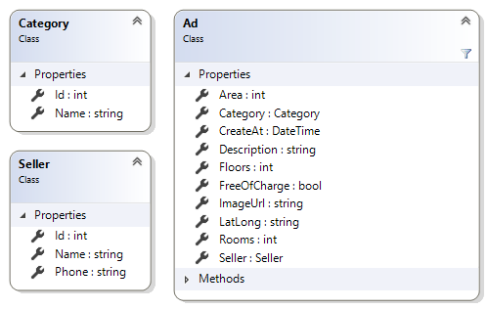

1. Készítsen statikus metódust az Ad osztályhoz az adatforráshoz történő kapcsolódásra, és az adatforrásban levő adatok betöltésére! A metódus neve utaljon az adatforrásból betöltésre (pl.: LoadFromCsv). A metódus visszatérési értéke az Ad osztályból képzett lista legyen! A metódus paramétere a betöltendő fájl neve legyen!
2. Szükség esetén az Ad osztály adattagjainak beállítását konstruktor segítségével állítsa be! A paraméterben kapott adatok az adatforrásoktól függően változóak lehetnek.
3. Olvassa be a választott adatforrás adatait és tárolja az adatokat az Ad osztály segítségével egy olyan összetett adatszerkezetben, amely használatával a további feladatok megoldhatók!
4. Határozza meg és írja ki a minta szerint az eladásra kínált földszinti ingatlanok átlagos alapterületét! Az eredményt a minta alapján két tizedesjegy pontossággal írja ki!
5. Készítsen DistanceTo néven valós értékkel visszatérő metódust, amelynek segítségével adott ingatlan esetében meg lehet állapítani egy GPS koordinátától való távolságot Pitagorasz-tétel segítségével!
6. A Mesevár óvoda Budán a 47.4164220114023, 19.066342425796986 GPS koordinátán helyezkedik el. Keresse ki és írja ki a minta alapján annak a tehermentes ingatlannak az adatait, melyik a legközelebb van légvonalban a Mesevár óvodához!

## **Minta**

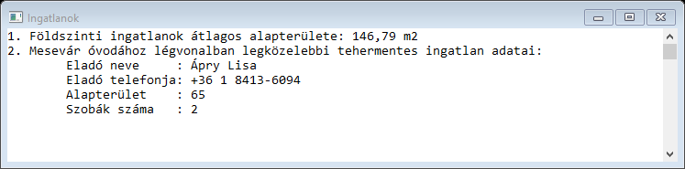

A grafikus alkalmazás elkészítése előtt hozzon létre a lokális adatbáziskezelő rendszerében ingatlan néven UTF-8 kódolású, magyar egybevetésű adatbázist! Ezt követően futassa le az ingatlan.sql szkriptet az ingatlan adatbázisban!

1. Készítsen grafikus alkalmazást a következő feladatok megoldására, melynek projektjét RealEstateGUI néven mentse el!
2. A megjelenő ablak a minták alapján reszponzív viselkedésű legyen! Az ablakban levő vezérlők típusai és a feliratok feleljenek meg a mintának!
3. A Seller és Ad osztályokat a RealEstate projekt segítségével hivatkozza be!
4. Csatlakozzon az ingatlan adatbázishoz! A mintán szereplő bal oldali listába töltse be a sellers tábla összes rekordját! A listában csak a vevők nevei jelenjenek meg!
5. Az „Eladó neve” címke mellett a lista kijelölt eleme jelenjen meg adatkötés segítségével!
6. Az „Eladó telefonszáma” címke mellett a lista kijelölt elemének telefonszáma jelenjen meg adatkötés segítségével!
7. A „Hirdetések betöltése” gombra kattintva az „Hirdetések száma” címke mellett a lista kijelölt eleme alapján jelenjen meg, hogy az adott személyhez hány hirdetés tartozik!

## **Minták**

